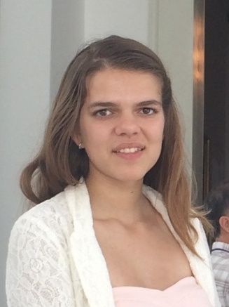
автобиография

Лична информация

Име |  | Гергана Марин Георгиева
Клуб |  | Интеракт клуб "Бургас- Приморие"
E-mail |  | gergana.m.g@abv.bg / gergana@interact-bulgaria.org

Националност |  | Българка

Дата на раждане |  | 11.09.1998г.

Опит в Интеракт

• 07/2014 до момента |  | Президент
• Основни дейности и отговорности |  | Организиране на работата на клуба;  Мотивиране на членовете за по-активно участие и по-креативни проекти;  Поддържане на приятелските взаимоотношения както между членовете на клуба, така и с другите интеракт клубове в Бургас, Ротари спонсор клуба и Ротаракт клуба
• 07/2014 до момента |  | АДИП на Зона 4
• Основни дейности и отговорности |  | Отговорник за връзката между дистрикта и клубовете от зона 4- Интеракт клуб "Бургас", Интеракт клуб "Бургас- Приморие", Интеракт клуб "Бургас- Пиргос", Интеракт клуб "Сливен", (Интеракт клуб "Несебър")
• 10/2012 до момента |  | Член на клуба
• Основни дейности и отговорности |  | Активно участие в подготовката и реализирането на проекти  Председател на комисията по Проекти за 2013/ 2014  Участие в краткосрочен Международен младежки обмен в Турция- 2013г.

Образование и обучение

• 09/2011 до момента |  | Природоматематическа гимназия "Акад. Никола Обрешков"
• Ниво по националната класификация |  | с интензивно изучаване на математика и английски език  завършен 10 клас с успех 6.00  Средно

• 09/2004 до 06/2011 |  | ОУ "П. Р. Славейков"  завършен 7 клас
• Ниво по националната класификация |  | Основно

Лични умения и компетенции

Майчин език |  | Български
Други езици |  | Английски, Руски
Интереси и хобита |  | Състезател по математика и физика; Литература; Модерен балет- от 2006 в клуб "Диамант"; Арменски скаут- от 2009; Арменски хоров състав "Дзови астхер"- от 2011; музика (рок, поп, реге, джаз), книги (фантастика, биографични, фентъзи)
Организационни умения и компетенции |  | Разностранните ми интереси винаги са изисквали от мен различни умения. Интеракт е единственото място където успявам да развивам ораторските си умения и да превъзмогвам притеснението. Математиката, макар всички да виждат като силно индивидуалистична дисциплина, всъщност изисква много повече умения за работа в екип от всички други (освен може би скаутите), защото на едно отборно състезание трябва да се съобразиш със съотборниците си, с това какво умеят те и как да разпределите задачите си така че да се справите най-успешно. В модерния балет и хоровия състав няма място за индивидуалисти, ако един сгреши- цялата група греши с него и ако не можехме заедно да надмогваме провалите и загубите, нямаше да имам място там.

Участия в състезания, конкурси, олимпиади  По-добри участия за  последните 2 години |  | -Merit медал - Korea International Mathematics Competition- 26- 30.07.2014г. в Даеджон, Южна Корея  -Класиране в разширения Национален отбор за Европейска момичешка олимпиада по математика - 2014г. и 2015г.  -Специална грамота за Интердисциплинарна тема на проект (2015г.),за Оригинална тема (2014г.) и за Успешен дебют (2013г.)- Ученическа конференция на Института по математика и информатика  -Грамота от кмета на Бургас г-н Димитър Николов за постигнати високи резултати в областта на математиката- 2012г., 2013г. и 2014г.  -Бронзов медал (отборен)- Пети български фестивал на младите математици, 2014г.  -Първо място (отборно)- IX Регионален Танцов Фестивал "Магията на танца"- Шумен, 2014г.  -Бронзов медал - Asia Inter-Cities Teenagers Mathematics Competition- 25-30.12.2013г. в Богор, Индонезия  -Бронзов медал - Bulgaria International Mathematics Competition- 30. 06-01. 07. 2013г.

